МИНИСТЕРСТВО ОБРАЗОВАНИЯ И НАУКИ РФ

Федеральное государственное бюджетное

образовательное учреждение

высшего образования

ВЯТСКИЙ ГОСУДАРСТВЕННЫЙ УНИВЕРСИТЕТ

ФАКУЛЬТЕТ КОМПЬЮТЕРНЫХ И ФИЗИКО-МАТЕМАТИЧЕСКИХ НАУК

КАФЕДРА ПРИКЛАДНОЙ МАТЕМАТИКИ И ИНФОРМАТИКИ

ОТЧЕТ

ПО ЛАБОРАТОРНОЙ РАБОТЕ №7

**по дисциплине**

**«Методы оптимизации и исследования операций»**

Вариант №7.

Выполнил: студент гр. ФИб-3302-51-00. Загоскин Д.О. ___________

Проверил: доцент кафедры ПМиИ Чупраков П. Г. ___________

Киров 2021

**Цель работы**

Целью данной лабораторной работы является изучение теории двойственности задач линейного программирования и применение его на практике.

**Краткое описание метода.**

Теория двойственности

Двойственной по отношению к прямой задаче линейного программирования называется задача, удовлетворяющая следующим требованиям:

1. Число переменных двойственной задачи равно числу ограничений прямой задачи
2. В двойственной задаче находится минимум целевой функции (если в прямой находится максимум)
3. Число ограничений двойственной задачи равно числу переменных прямой задачи
4. Матрица из коэффициентов при неизвестных в двойственной задаче – транспонированная матрица прямой задачи
5. Коэффициенты целевой функции в двойственной задаче – соответствующие коэффициенты правых частей ограничений прямой задачи
6. Правые части ограничений двойственной задачи – коэффициенты правых частей ограничений прямой задачи
7. Если в прямой задаче переменная $x_{j}≥0$, то $j$-е ограничение системы в двойственной задаче также имеет знак $≥$. Аналогично с $x_{j}≤0$. Если же знак переменной не определён, то ограничение в системе двойственной задачи является равенством
8. Если j-е ограничение системы прямой задачи является равенством, то соответствующая переменная двойственной задачи может принимать как положительные, так и отрицательные значения

**Задание 1**

**Прямая задача**



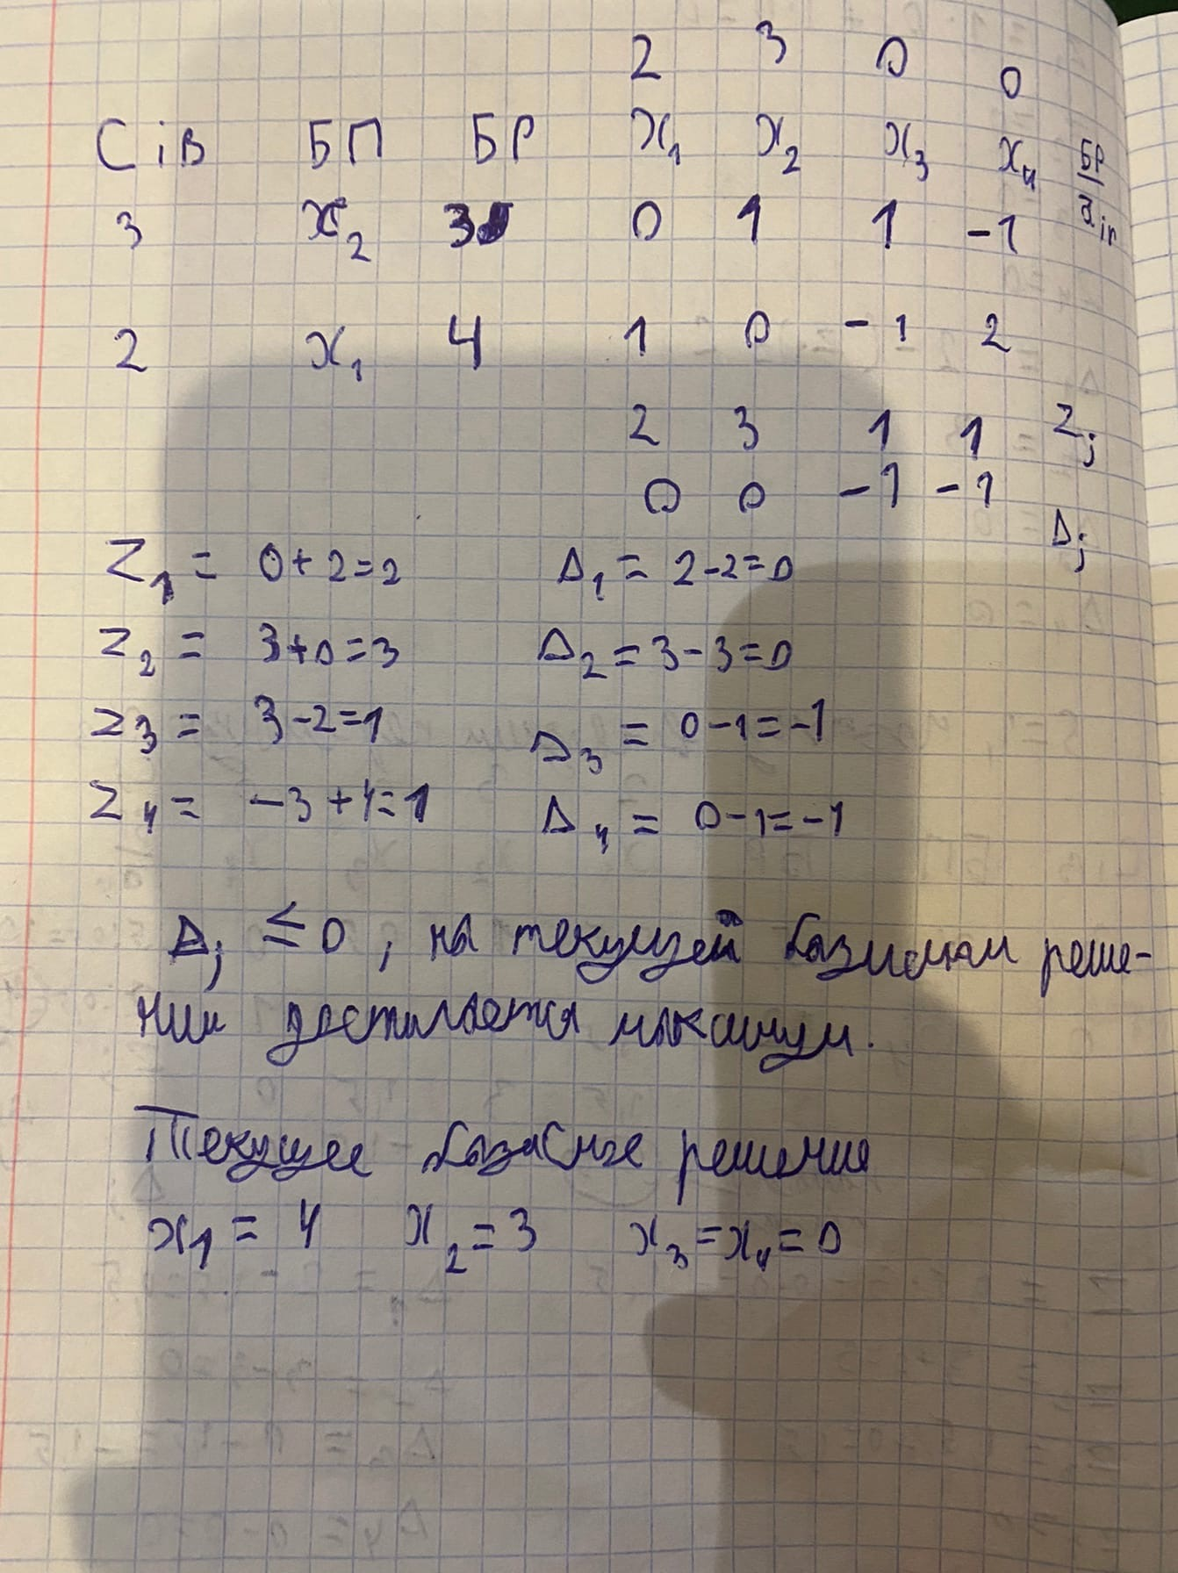

Проверка

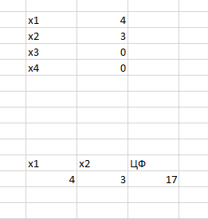

**Двойственная задача**

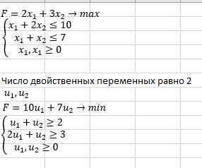

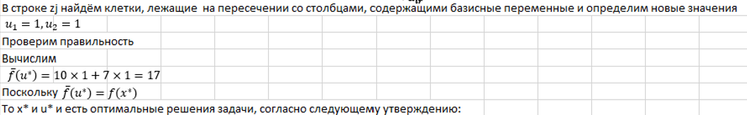

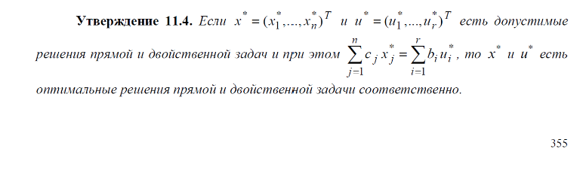

Проверка

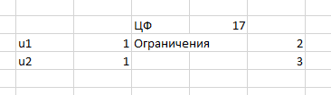

**Задание 2**

**Прямая задача**

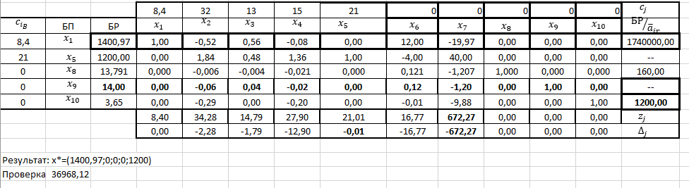

**Двойственная задача**

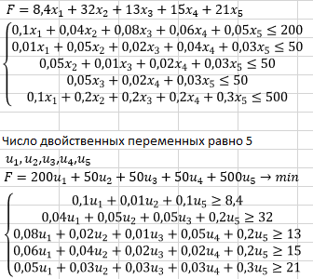****



Проверка

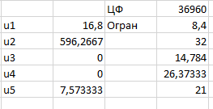

**Вывод**

Ответы при решении двойственной задачи и прямой задачи идентичны, таким образом, теория двойственности хорошо работает при решении практических задач оптимизации и приведения данного решения к минимуму.